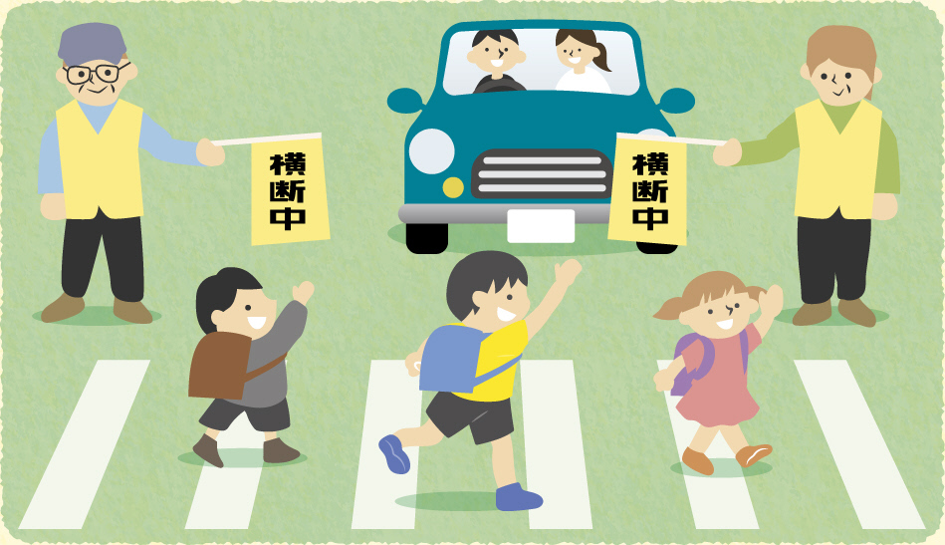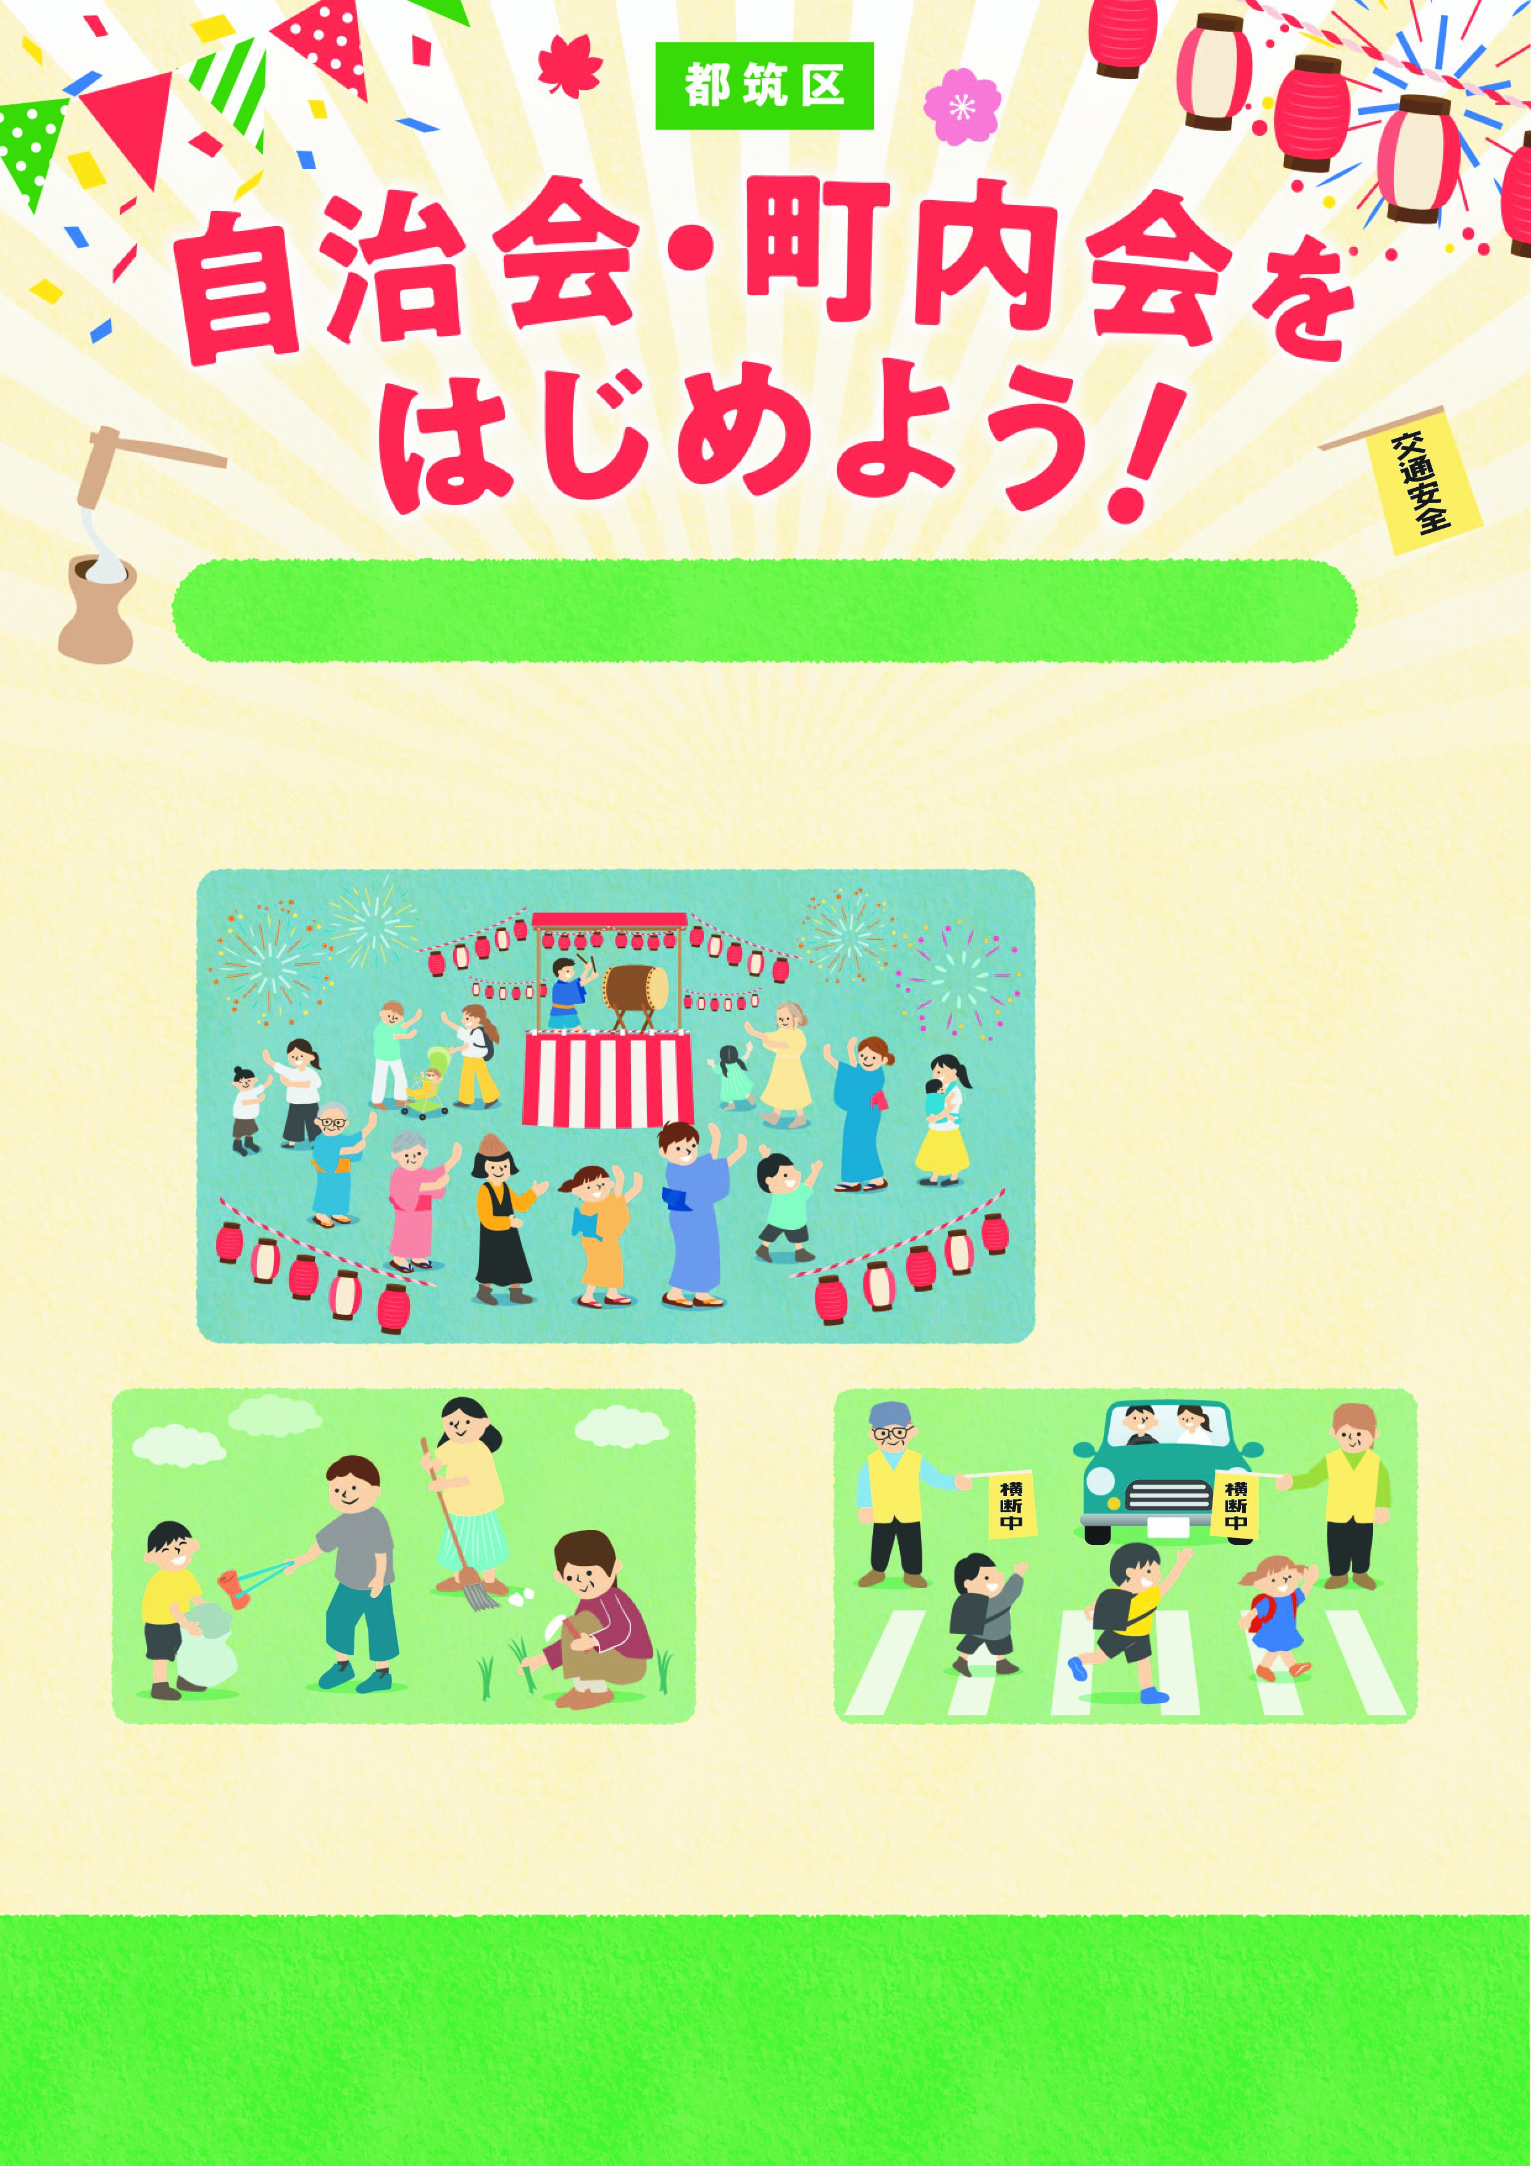

□□□□□□□□□■□□□□□□□□□■

□□□□□□□□□■□□□□□□□□□■□□□□□□□□□■

□□□□□□□□□■□□□□□□□□□■70文字

□□□□□□□□□□■□□□□□□□□□□■□□□□□□□□□□■□□□□□□□□□□■□□□□□□□□□□■□□□□□□□□□□■□□□□□□□□□□■□□□□□□□□□□■□□□□□□□□□□■90文字

□□□□□□□□□□■□□□□□□□□□□■□□□□□□□□□□■□□□□□□□□□□■□□□□□□□□□□■□□□□□□□□□□■□□□□□□□□□□■□□□□□□□□□□■□□□□□□□□□□■90文字

□□□□□□□□□□■□□□□□□□□□□■□□□□□□□□□□■□□□□□□□□□□■□□□□□□□□□□■□□□□□□□□□□■□□□□□□□□□□■□□□□□□□□□□■□□□□□□□□□□■90文字

○○○○○○自治会・町内会

お問合せ先

活動内容

会　　費

担当者：●●●●●●　TEL：00-0000-0000. MAIL：aaaaaaaaa@aaaaaaaa.com

他にも●●●●●や●●●●●もしています。

0000円

お問い合わせ先担当者までご連絡ください。

加入方法